Министерство образования Пензенской области
Государственное автономное профессиональное образовательное
Учреждение Пензенской области «Пензенской колледж информационных
и промышленных технологий (ИТ-колледж)»

ОТЧЁТ
по лабораторной работе № 1
по дисциплине «Графический дизайн и мультимедиа»

Выполнил:
студент группы 22ИТ24
Кошкаровский Никита
09.02.07 «Информационные системы и программирование»
Проверила, преподаватель: Лобкова Е.В.

2025г.
Лабораторная работа № 1
Тема: Освоение интерфейса векторного редактора. Создание простейших изображений.
Цель работы: получение знаний, приобретение навыков и умений в работе с интерфейсом векторного редактора, создания простейших изображений, развитие творческих способностей; воспитание интереса к профессии.
Ответы на теоретические вопросы:
- Как можно применять компьютерную графику? Для чего она может использоваться?
- Компьютерная графика применяется в различных сферах, включая: Дизайн и искусство, игровую индустрию, кино и анимацию, науку и медицину, архитектуру и строительство, инженерию, образование, рекламу и маркетинг.
- Назовите виды компьютерной графики. Их отличия.
- Виды компьютерной графики: Растровая графика: Состоит из пикселей, хорошо подходит для фотографий, сложных изображений, при увеличении теряет качество, форматы: JPEG, PNG, BMP. Векторная графика: Состоит из математических формул (линий, кривых), можно увеличивать без потери качества, используется в логотипах, чертежах, форматы: SVG, AI, EPS. Фрактальная графика: Создаётся с помощью математических алгоритмов, может быть бесконечно детализированной, используется в генеративном искусстве, моделировании природы. Трёхмерная (3D) графика: Представляет объекты в трёх измерениях, используется в играх, архитектуре, анимации, примеры форматов: OBJ, STL, FBX.
- Какие минусы и плюсы использования фрактальной графики?
- Плюсы и минусы фрактальной графики: Плюсы: маленький размер изображения, бесконечная масштабируемость, возможность построения сложных фигур, относительная лёгкость в создании сложных композиций. Минусы: большая нагрузка на вычислительные модули, неосвоенность технологии, небольшой спектр создания объектов изображений.
4. Где используется цветовая модель CMYK? И в чём её отличие от CMY?
- Отличие CMYK от CMY заключается в том, что в модель CMYK добавлен дополнительный чёрный цвет (Key Color). Это необходимо, так как в реальности при смешении трёх основных цветов вместо чистого чёрного получается неопределённый грязно-коричневый. Поэтому в модель введён чёрный цвет для получения тёмных оттенков и непосредственно самого чёрного.
Ход работы:
Задание 1:
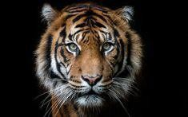

В каком графическом редакторе (векторном или растровом) сделаны данные изображения? Почему вы так считаете? Ответьте на вопрос развёрнуто.
Рисунок 2. Фото задания 1
Рисунок 1. Фото задания 1
Левое изображение – это изображение сделано в растровом графическом редакторе. Оно содержит множество мелких деталей, плавные градиенты цветов, реалистичную текстуру шерсти и тени.
Правое изображение – это изображение сделано в векторном графическом редакторе. Оно имеет четкие контуры, ровные цветовые заливки и упрощенную детализацию.
Задание 2:
К какому типу графики (векторной или растровой) относятся данные рисунки и почему?

Рисунок 3. Первая строка рисунков
Первая строка рисунков относится к векторной графике, потому что при увеличении размеров качество не теряется, т.к. в векторной графике всё рассчитывается по математическим формулам и алгоритмам.

Рисунок 4. Вторая строчка рисунков
Вторая строка рисунков относится к растровой графике, потому что при увеличении размеров теряется качество изображения, т.к. в растровой графике всё выполняется в виде пикселей.
Задание 3:
Объекты можно классифицировать следующим образом:
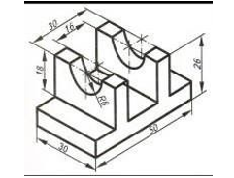
Рисунок 5 – Инженерная графика
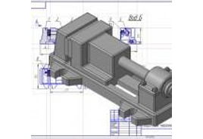
Рисунок 6. – Инженерная графика
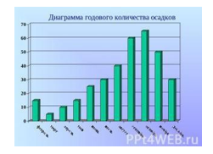
Рисунок 7. - Деловая графика
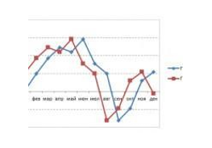
Рисунок 8. – Деловая графика
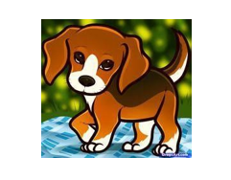
Рисунок 9. – Художественная графика
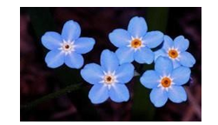
Рисунок 10. – Фотографическая графика
Задание 4:
Для выполнения задания я использовал векторный редактор графики Figma:
Нарисовал в Figma и экспортировал в виде, img.png
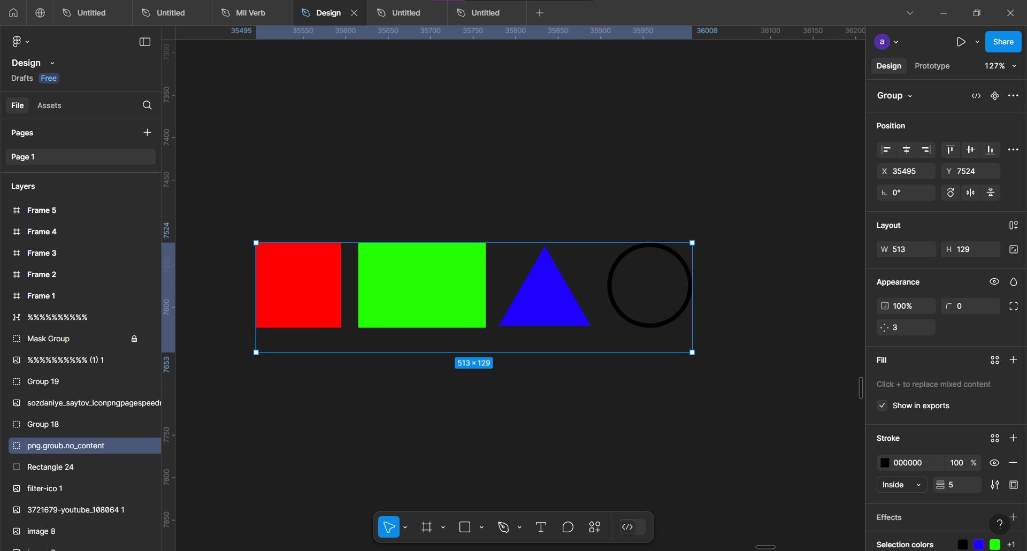
Вывод: Я получил знания, приобрёл навыки и умения в работе с интерфейсом векторного редактора, создания простейших изображений, развитие творческих способностей; воспитание интереса к профессии.

